附件3
研修地址路线图

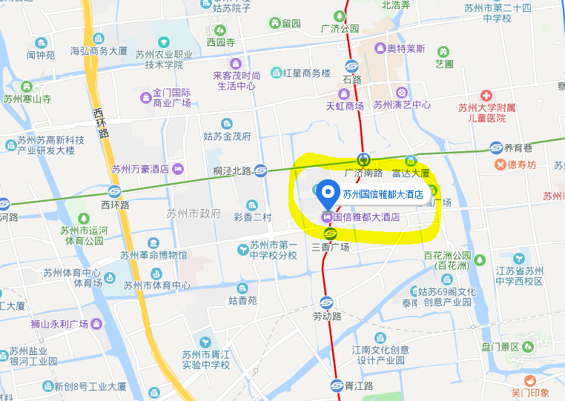
苏州国信雅都大酒店
地址: 江苏省苏州市三香路488号(姑苏区石路商圈) 电话:0512—68291888

乘车路线：

1、苏州火车站：
步行60米到达苏州火车站(2a口)，乘坐地铁2号线途径4站到达三香广场站，步行348米到达苏州国信雅都大酒店。
2、苏州新区火车站：
从苏州新区站步行375米至沪宁城铁新区站公交站乘坐329路公交（国际教育园北区首末站方向），乘坐15站，至滨河花园公交站，步行214米至塔园路地铁站，从4号口入乘坐轨道交通1号线（钟南街方向），乘坐4站至广济南路站下车，站内换乘广济南路地铁站，乘坐轨道交通2号线（桑田岛方向），至三香广场地铁站，从1号口出站，步行256米至国信雅都大酒店。

